**GIẢI PHẪU SINH LÝ**

**8 câu hỏi ôn tập lớp YS14**

**___________**

**Câu 1. (HỆ MÁU):** *Anh (chị) hãy trình bày các nguồn nguyên liệu để tổng hợp RBC (Hồng cầu) trong tủy xương và vẽ sơ đồ về sự thoái biến của RBC trong cơ thể?*

Hồng cầu được sinh ra ở tủy xương. Khi còn nhỏ, hồng cầu được sinh ra ở tủy tất cả các xương nhưng sau 20 tuổi chỉ còn tuỷ các xương dẹt như xương ức, xương chậu, xương sườn mới có khả năng sinh hồng cầu.

Có 5 yếu tố tham gia vào quá trình tạo hồng cầu:

1. **Erythropoietin:**

* Do thận và gan sản xuất
* Kích thích tủy xương tạo hồng cầu

1. **Transferrin và Ferrintin:**

* Transferrin là 1 protein có chức năng vận chuyển sắt từ ngoại vi về tủy xương để chế tạo hồng cầu
* Khi sắt dư thừa trong cơ thể sẽ được cơ thể dự trữ dưới dạng Ferrintin để khi cơ thể thiếu sắt sẽ huy động ra dùng .

1. **Acid folic: Vitamin B9**

* Tham gia vào quá trình thành lập AND
* Acid folic có trong thực phẩm như rau xanh, hoa quả và thịt và được cơ thể hấp thụ ở hỗng tràng.

1. **Sắt:**

* Là thành phần quan trọng tạo nên nhân Hem của hồng cầu
* Sắt có trong thực phẩm như rau xanh, hoa quả và thịt và được cơ thể hấp thụ ở tá tràng. Sắt từ thực phẩm dưới dạng Fe+++ sẽ được chuyển thành Fe++ cơ thể có thể hấp thu nhờ vitamin C.
* Thiếu sắt sẽ sinh tình trạng thiếu máu nhược sắt

1. **Vitamin B12:**

* Tham gia vào sự phân chia tế bào và trưởng thành của nhân
* Vitamin B12 có từ thực phẩm có nguồn gốc động vật, kết hợp với yếu tố nội tại tiết ra ở dạ dày trở thành phức hợp chất có thể hấp thu vào máu.
* Thiếu vitamin B12 sẽ gây bệnh thiếu máu ác tính hoặc thiếu máu hồng cầu to.

**Sơ đồ về sự thoái biến của RBC (hồng cầu) trong cơ thể:**

**Câu 2. (HỆ TUẦN HOÀN):** Anh (chị) hãy kể tên tất cả các động mạch xuất phát trực tiếp từ động mạch chủ (bao gồm cung động mạch chủ, động mạch chủ ngực và động mạch chủ bụng) và vẽ sơ đồ vòng tuần hoàn máu qua cơ tim?

1. **Các động mạch xuất phát trực tiếp từ động mạch chủ:**

* Cung động mạch chủ:

+ ĐMC lên:

* + - Động mạch vành (T)
    - Động mạch vành (P)

+ Quai ĐMC:

* + - * Động mạch cánh tay đầu
      * Động mạch cảnh gốc (T)
      * Động mạch dưới đòn (T)
* ĐMC ngực:
* Động mạch thực quản
* Động mạch phế quản
* Động mạch liên sườn
* ĐMC bụng:
* Động mạch hoành dưới
* Động mạch thượng thận
* Động mạch thận
* Động mạch thận tạng
* Động mạch treo tràng trên
* Động mạch treo tràng dưới
* Động mạch sinh dục
* Động mạch thắt lưng
* Động mạch chậu chung

1. **Sơ đồ tuần hoàn máu qua cơ tim**

Máu từ tâm nhĩ (P) được tâm nhĩ bóp qua van 3 lá xuống tâm thất (P). Tâm thất co bóp đẩy máu từ tâm thất (P) qua van bán nguyệt tới động mạch phổi và đến mao mạch phổi. Tại đây, có sự trao đổi khí (O2 đi vào và CO2 đi ra). Sau đó, máu giàu O2 từ tĩnh mạch phổi về tâm nhĩ (T) được tâm nhĩ bóp đẩy qua van 2 lá xuống tâm thất (T), tâm thất bóp đẩy máu qua van bán nguyệt lên động mạch chủ. Từ động mạch chủ, máu theo động mạch vành đi nuôi cơ tim, qua mao mạch vành về tĩnh mạch vành, sau đó máu đổ vào tĩnh mạch chủ trên và đổ về tâm nhĩ (P).

O2 CO2

Nhĩ (P)

MM phổi

ĐM Phổi

Thất (P)

TM phổi

Van bán nguyệt

Nhĩ (T)

Thất (T)

ĐM Vành

CĐM Chủ

CƠ TIM

TMC trên

TM vành

Van bán nguyệt

Van 3 lá

Van 2 lá

**Câu 3. (HỆ THẦN KINH):** Anh (chị) hãy kể tên, nêu chức năng cơ bản của 12 đôi dây thần kinh sọ não và cho biết mỗi đôi dây thần kinh sọ não có nguyên ủy thật từ đâu (nơi xuất phát ra dây thần kinh từ trong não)?

1. **đôi dây thần kinh sọ não:**

1. *Dây thần kinh khứu giác (I) - Cảm giác*

+ Nguyên ủy thật: Thùy thái dương 5 thuộc hồi hải mã

+ Chức năng: cảm giác giác quan (mùi, vị giác, ghi nhớ thông tin)

1. *Dây thần kinh thị giác (II)- Cảm giác*

+ Nguyên ủy thật: Hồi chêm và khe cựa thuộc thùy chẩm 6.

+ Chức năng: Cảm giác ánh sáng và phân biệt ánh sáng

1. *Dây thần kinh vận nhãn chung (III) - Vận động*

*+* Nguyên ủy thật: nhân xám nằm trong trung não

+ Chức năng: vận động cơ nhãn cầu

1. *Dây thần kinh ròng rọc (IV) - Vận động*

+ Nguyên ủy thật: nhân xám nằm nằm trong trung não

+ Chức năng: vận động cho cơ chéo to của mắt

1. *Dây thần kinh sinh ba (V) – Hỗn hợp*

+ Nguyên ủy thật: nhân xám nằm trong cầu não

+ Chức năng: cảm giác mắt, mũi và 2/3 trước lưỡi, Vận động hàm trên và dưới.

1. *Dây thần kinh vận nhãn ngoài (VI) - Vận động*

+ Nguyên ủy thật: nhân xám nằm trong cầu não

+ Chức năng: vận động cho cơ thẳng ngoài của nhãn cầu

1. *Dây thần kinh mặt (VII) - Vận động*

+ Nguyên ủy thật: nhân xám nằm trong cầu não

+ Chức năng: vận động, tiết ra nước mắt, tiết ra nước bọt (hỗn hợp)

1. *Dây thần kinh tiền đình - ốc tai (VIII) - Cảm giác*

+ Nguyên ủy thật: Trung tâm phân tích thuộc hồi thái dương 5 thuộc vỏ đại não

+ Chức năng: Thính giác và thăng bằng

1. *Dây thần kinh thiệt hầu (IX) – Hỗn hợp*

+ Nguyên ủy thật: nhân xám nằm trong hành não

+ Chức năng: cảm giác 1/3 sau lưỡi, vận động tuyến nước bọt và màng hầu

1. *Dây thần kinh lang thang (X): – Hỗn hợp*

+ Nguyên ủy thật: nhân xám nằm trong hành não

+ Chức năng: Phó GC chi phối thanh quản, phổi, dạ dày, gan. Vận động cơ thanh quản.

1. *Dây thần kinh phụ (XI) - Vận động*

+ Nguyên ủy thật: nhân xám nằm trong hành não

+ Chức năng: Kiểm soát cơ ức đòn chũm, cơ thang

1. Dây thần kinh hạ thiệt (XII) - Vận động

+ Bắt nguồn tư nhân xám nằm trong hành não

+ Chức năng: vận động cho lưỡi

**Câu 4. (HỆ HÔ HẤP):** Anh (chị) hãy mô tả cấu trúc của một cây phế quản có 23 thế hệ và trình bày sự vận chuyển khí CO2 trong cơ thể qua sự kết hợp với Hb và hiện tượng di chuyển ion clorua?

1. **Mô tả cấu trúc của cây phế quản: có 23 thế hệ**

|  |  |  |
| --- | --- | --- |
| Cấu tạo | Thế hệ | Cơ quan |
| Có sụn | Thế hệ 0 | Khí quản |
| Thế hệ 1 | Phế quản gốc |
| Thế hệ 2 - 10 | Phế quản phân thùy |
| Không có sụn chỉ có cơ và niêm mạc | Thế hệ 11 - 15 | Tiểu phế quản |
| Thế hệ 16 | Tiểu phế quản tận |
| Thế hệ 17 - 20 | Tiểu phế quản hô hấp (có phế nang) |
| Thế hệ 21 - 23 | Túi phế nang |

1. **Sự vận chuyển CO2 trong cơ thể thông qua sự kết hợp với Hb:**

Sau khi mô nhận O2 và thực hiện quá trình hô hấp sẽ cho ra sản phẩm CO2, khoảng 20% CO2 đi vào màng hồng cầu kết hợp với Hb thành HbCO2, một phần nhỏ CO2 nữa sẽ hoàn tan vào huyết tương, theo tĩnh mạch đi về tim và phổi. 80% còn lại di chuyển theo con đường Hambeger còn gọi là di chuyển ion Clorua.

1. **Mô tả hiện tượng Hamberger, con đường di chuyển ion Clorua:**

Sau khi CO2 đi vào màng hồng cầu kết hợp với H2O thành H2CO3 là acid kém bền nhờ vào men CA có trên màng hồng cầu làm tăng mức độ phản ứng thuận và giúp cho H2CO3 không bị phân ly thành H2O và CO2 mà phân ly thành ion H+ và HCO3-. Các ion đi qua màng tế bào phải đi theo 2 cơ chế: cơ chế chênh lệch điện tích và cơ chế cân bằng trao đổi. Nhờ acid sialic tích điện (-) có mặt trên màng hồng cầu mà ion H+ được kéo ra ngoài, khi ion H+ đi ra sẽ kéo theo HCO3 (-) đi ra (cơ chế chênh lệch điện tích). Mặt khác, acid sialic tích điện (-) sẽ giữ lại H (+) không ra khỏi màng hồng cầu mà gắn với Hb thành HHb nằm trên màng hồng cầu, chỉ có HCO3 (-) đi ra khỏi màng hồng cầu. Khi HCO3 (-) đi ra sẽ có 1 ion Cl (-) đi vào (cơ chế cân bằng trao đổi). HCO3- bên ngoài hồng cầu sẽ kết hợp với Na+ thành NaHCO3 là 1 muối lưỡng tính yếu, theo huyết tương đi về phổi. Tại phổi là môi trường giàu O2, HCO3- sẽ tách khỏi Na+ và kết hợp với H+ tạo thành H2CO3 và phân tách thành H2O và CO2, CO2 sẽ thoát ra ngoài theo đường thở. Đây là con đường vận chuyển 80% CO2 từ mô về phổi nhưng không làm thay đổi độ Ph máu.

**Câu 5. (HỆ TIÊU HÓA):** Anh (chị) hãy kể tên các thành phần của ống tiêu hóa, tuyến tiêu hóa và trình bày quá trình tiêu hóa hóa học ở dạ dày?

1. **Thành phần của ống tiêu hoá và tuyến tiêu hoá:**

* *Ống tiêu hoá* gồm: Miệng – Hầu – Thực quản – Dạ dày – Ruột non (tá tràng, hỗng tràng, hồi tràng) - Ruột già – Hậu môn
* *Tuyến tiêu hoá* gồm:
  + - Tuyến nước bọt ở miệng: tuyến mang tai, tuyến dưới hàm, tuyến dưới lưỡi.
    - Tuyến vị ở dạ dày
    - Tuyến gan
    - Tuyến tụy
    - Tuyến ruột

1. **Quá trình tiêu hoá hoá học ở dạ dày:**

Dạ dày có nhiều loại tế bào tiết ra nhiếu chất dịch vị khác nhau để tiêu hóa các nhóm thức ăn khác nhau:

1. *Tế bào chính:*

+ Tiết ra Pepsinogen có chức năng tiêu hoá được protein. Nhờ acid HCl hoạt hoá Pepsinogen thành Pesin để thuỷ phân Protein thành chuỗi Polipetid.

+ Tiết ra men Lipase để chuyển hoá chất béo (Lipid) thành acid béo là monoglycerid

+ Tiết ra Gelatinase: Thuỷ phân collagen thành ra các hợp chất acid amin

1. *Tế bào viền*: tiết ra HCl để:

+ Hoạt hoá pesinnogen thành pepsin

+ Sát khuẩn: vì HCl là axid nên nó tiêu diệt được các vi khuẩn có trong thức ăn.

+ Thuỷ phân cellulose

1. *Tế bào cổ tuyến:* tiết ra chất nhầy để:

+ Cân bằng HCl để bảo vệ niêm mạc dạ dày

+ Tiết ra mucoprotein có chức năng vận chuyển Vitamin B12 đi qua ruột non đến tủy xương góp phần tạo ta hồng cầu hoặc đến dự trữ ở gan.

1. *Điều hoà HCl:* vì HCl mang tính axid cần thiết cho việc tiêu hóa chất đạm và thủy phân cellulose nhưng khi dạ dày tiết nhiều HCl có thể làm tổn thưng niêm mạc dạ dày dẫn đến bệnh đau dạ dày. Để điều chỉnh việc tiết HCl, dạ dày còn có:

+ Tế bào G và hoặc tế bào ECL: tiết ra gastrin + histamin làm tăng bài tiết HCl

+ Tế bào D: tiết ra somastotatin làm giảm bài tiết HCl

**Câu 6. (HỆ TIẾT NIỆU):** Anh (chị) hãy trình bày cấu trúc đại thể, vi thể của thận và nêu cơ chế hình thành áp suất lọc ở cầu thận?

1. **Cấu trúc đại thể và vi thể của thận:**
2. *Cấu trúc đại thể*: Thận gồm 2 quả nằm 2 bên cột sống phía sau phúc mạc, mỗi quả hình hạt đậu, rỗng 1/3 giữa gọi là xoang thận, phần đặc phía ngoài gọi là nhu mô thận. Bao gồm những bộ phận như sau:

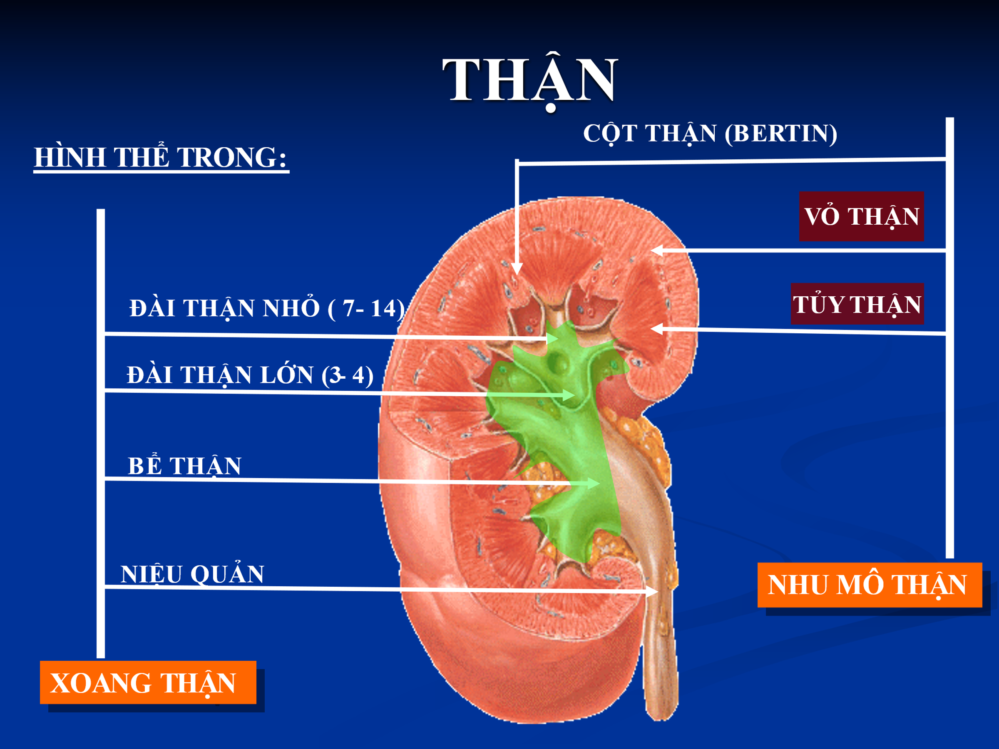

+ Nhu mô thận:

* Vỏ thận: gồm vỏ ngoài và vỏ trong (cột thận hay cột Bertin)
* Tuỷ thận (gồm các tháp thận hay tháp Manpighi)

+ Xoang thận:

* Đài thận: Gồm đài thận nhỏ và đài thận lớn
* Bể thận: gồm bể thận trong thận và bể thận ngoài thận.

1. *Cấu trúc vi thể*: Đơn vị lọc nước tiểu của thận gọi là tiểu cầu thận hay nephron. Mỗi người có 2 quả thận có khoảng 2 triệu nephron. Mỗi nephron có cấu tạo như sau:

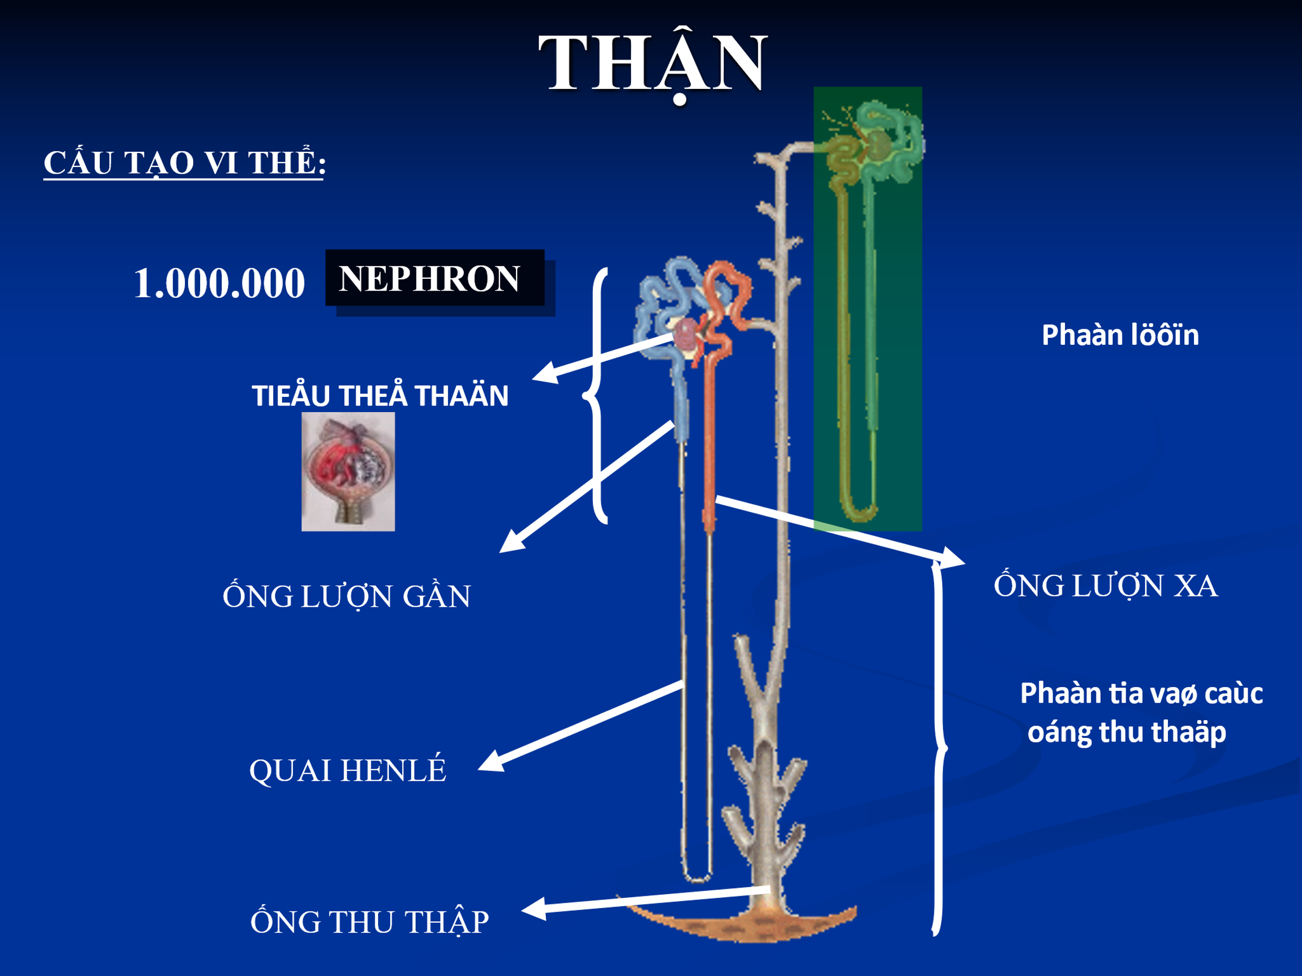

+ Nang Bowman: hình cầu lõm ở giữa có chức năng lọc máu. Chùm mao mạch nằm trong bao Bowman có tiểu đông mạch vào to hơn tiểu động mạch ra.

+ Ống lượn gần

+ Quai henle

+ Ống lượn xa.

Các ống lượn và quai henle có chức năng tái hấp thu nước (90%), glucose, acid amin, protein, Na+, Cl-, K+, bài tiết NH3 và creatinin.

+ Ống góp: tái hấp thu nước (9%), gom nước tiểu đổ vào gai thận và đài thận.

1. **Cơ chế hình thành áp suất lọc ở cầu thận:**

Là hiện tượng khuyết tán của nước và các chất hoà tan từ máu qua mao mạch thận và bao Bowman xuống ống lượn gần. Vì lỗ lọc có kích thướt rất nhỏ các chất không dễ dàng đi qua mà phải nhờ vào áp suất lọc (Pl) đẩy đi theo công thức sau:

**Pl= Ph – Pk – Pb**

Trong đó:

Ph: là áp suất thuỷ tĩnh tại mao mạch tiểu cầu thận. Huyết áp mao mạch của tiểu cầu thận có tác dụng đẩy nước và các chất hoà tan từ lòng mao mạch sang bao Bowman. Trị số huyết áp mao mạch tiểu cầu thận 60 mmHg

Pk: Áp suất keo tại mao mạch tiểu cầu thận, áp suất keo do Albumin trong huyết tương tạo ra có tác dụng giữ nước và các chất hoà tan ở lại lòng mạch có chỉ số 32 mmHg

Pb: áp suất thuỷ tĩnh ở bao Bowman có tác dụng đẩy nước và các chất hoà tan từ lòng bao Bowman về phía lòng mạch, có chỉ số 18 mmHg.

Thay các giá trị tuyệt đối vào công thức trên ta có:

**Pl= 60 – 32 – 18 = 10 mmHg**

* + Khi Pl>= 10 : qúa trình tạo nước tiểu ban đầu xảy ra bình thường.
  + Khi 0 <Pl <10: thiểu niệu
  + Khi Pl<0: vô niệu

**Câu 12: (HỆ THẦN KINH)** *Dựa vào giải phẫu tổ chức não bộ và đặc điểm sinh lý của dịch não tủy, anh (chị) hãy giải thích lý do sau khi chọc dò dịch não tủy với thể tích 8-10ml thì cần đặt BN ở tư thế đầu thấp trong thời gian từ 4-6 giờ?*

Khi chọc DNT phải chọc vào vị trí L4-L5, không chọc trên L2 vì sẽ chọc vào tủy sống. Cho BN nằm đầu thấp không cho BN ngồi vì khi chọc DNT áp suất DNT sẽ giảm nhưng khi nằm áp suất sẽ giảm ít và chậm hơn. Nếu cho BN ngồi, áp suất DNT giảm nhanh, 4 hạnh nhân tiểu não sẽ tụt xuống ép lên hành não làm suy hô hấp và tim mạch, gây nguy hiểm cho BN. Sau khi chọc, cho BN nằm khoảng 4-6 tiếng để đủ thời gian hồi phục 8-10 ml DNT đã bị chọc ra vì mỗi giở đám rối mạch mạc tiết được 2ml DNT.

**Câu 14: (HỆ TIẾT NIỆU*)*** *Dựa vào sinh lý thận nội tiết, anh (chị) hãy giải thích tại sao ở những người bị hẹp động mạch thận >=70% thì xảy ra hiện tượng tăng huyết áp?*

Khi HA hạ, lưu lượng máu qua ĐM thận giảm, chỉ số GFR<120 ml/ph. Khi đó Phức hợp cạnh tiểu cầu thận (PHCTCT) sẽ tiết ra chất Renin làm hoạt hóa Angiotesinogen do gan tiết ra thành Angiotesin I, theo máu qua phổi nhờ men chuyển hóa ACE chuyển thành Angiotesin II gây co mạch và làm tuyến thượng thận tiết Andosterol gây tái hấp thu Na và H2O, gây tăng thể tích máu và kết quả là tăng huyết áp.

Khi ĐM thận bị hẹp thì lưu lượng máu qua thận luôn giảm nên PHCTCT sẽ luôn tiết ra chất Renin và theo quy trình trên thì HA sẽ luôn bị tăng. Để điều trị, người ta có thể đặt stent vào ĐM thận làm ĐM thận rộng ra, lượng máu đi qua thận trở lại bình thường, quy trình trên sẽ không diễn ra và không làm tăng HA.